使用软件： 速达3000服装破解版

指导老师：

成员：
财务/组长：
采购：
库存：
销售：

产品简介
一、名称：速达3000服装版破解版
二、基本情况：速达3000服装版破解版是针对中小规模的服装零售/批发公司的进行进、销、存以及账务管理的小型管理应用软件，操作简单、方便，容易上手。
业务处理上，从进货、销售、仓库、财务管理、固定资产管理及人事工资等全方面记录企业日常经营活动，能随时提供进、销、存的各种相关报表、各往来帐项的全部资料、固定资产的相关数据，企业的财务现状及盈利状况，报送的各种财税部门的统一报表。
三、模块功能描述：该软件有8个模块，如图1所示，分别是：进货管理、销售管理、仓库管理、现金银行、账务系统、固定工资、工资核算及系统维护，能为您提供全方位、多层次的系统管理。！
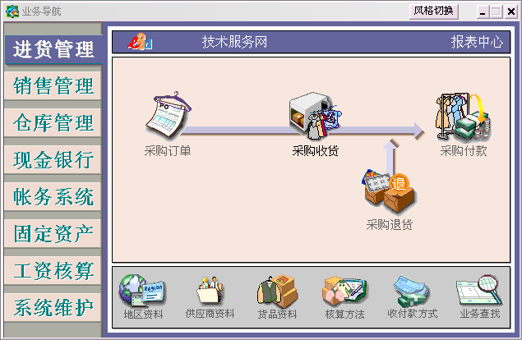
图1
那么就让我们先带您进行业务流程的浏览吧！您首先见到的将是‘进货管理’。进货管理中有采购订单、采购收货、采购退货、采购付款四项报表，分别是对仓库进货中的订货、收货、退货以及货款进行记录和管理；
现在您的仓库里放了许多货品，您一定会想到要进行‘仓库管理’。仓库管理中有领料、退料、产品进仓、存货调价、组装与拆卸、库存变动、库存盘点以及仓库调拨八项报表，分别是针对存货管理中的产品由于销售、进货等业务产生的进出仓库进行详细的记录和管理；
接下来该谈谈您卖货的情况啦。这一环是‘销售管理’。销售管理中有销售订单、销售开单、销售收款、现款销售以及销售退货五项报表，分别是对销售过程中的售货、收款、开票以及退货进行记录和管理；
再下来您可以方便地进行‘帐务系统’的操作了。账务系统主要是针对企业业务中的所有现金流动进行详细的记录和管理；
还有其他的功能吗？那是肯定的，还有：
1. 现金银行中有银行存取款、费用开支、其他收入四项，分别是针对企业业务中银行账户金额、费用开支以及其他收入进行记录和管理；
2. 固定资产主要是针对企业的固定资产（如中央空调、计算机、货车、办公楼等）的变动进行详细的记录和管理；
3. 工资核算主要是对企业的员工工资进行较为详细的核算和整理，其中还有对员工工种类别以及养老保险等的描述呢!
4. 系统维护主要是针对整个速达3000服装版破解版系统进行维护和安全保障，减少和避免因操作不当等客观原因造成的数据丢失或者是资料安全性低引起的企业业务资料外泄等的不安定因素，所以作为该系统操作者的我们应注意到系统维护的重要性！

进货管理
（业务员：）
进入界面：
进货管理相对其它过程，比较简单，数据并不复杂，过程也不复杂。
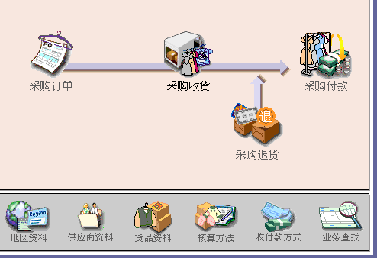
我们小组再软件使用的过程中省去了采购退货这一步。只进行了采购订单、采购收货、采购付款这三步。

第一步：采购订单
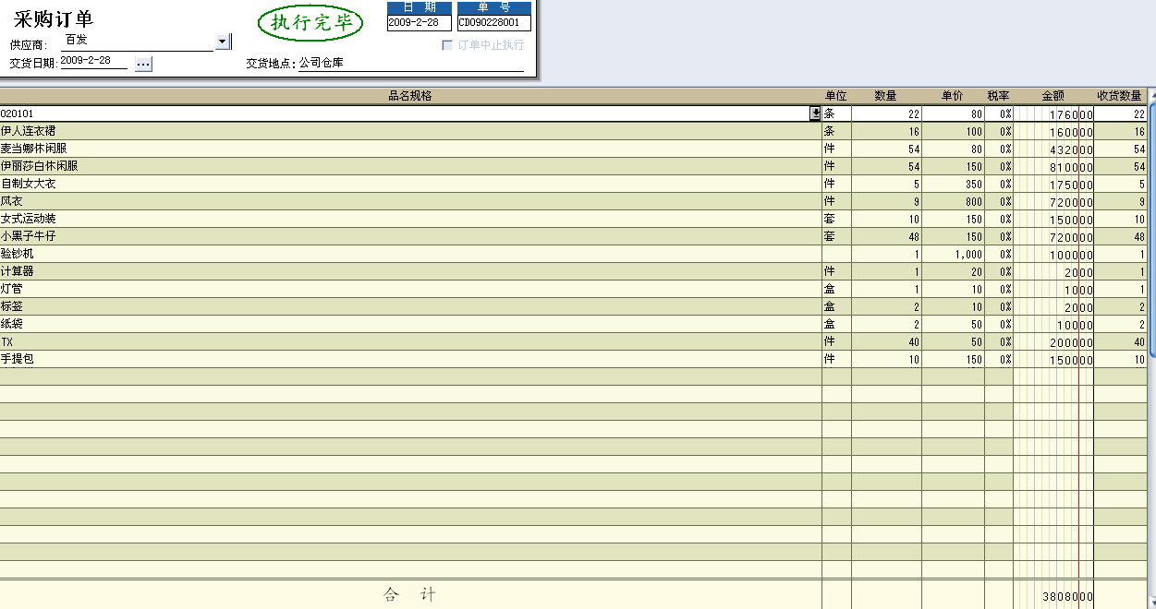
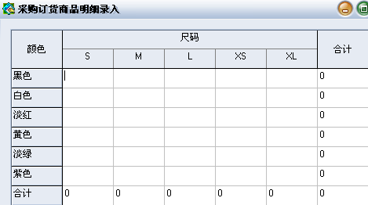
先选择品名规格，然后选择所需产品的数量窗口如左图，更改商品的价格，金额及合计电脑自动生成。填写日期、供货仓、交货日期和交货地点。
第二步：采购收货
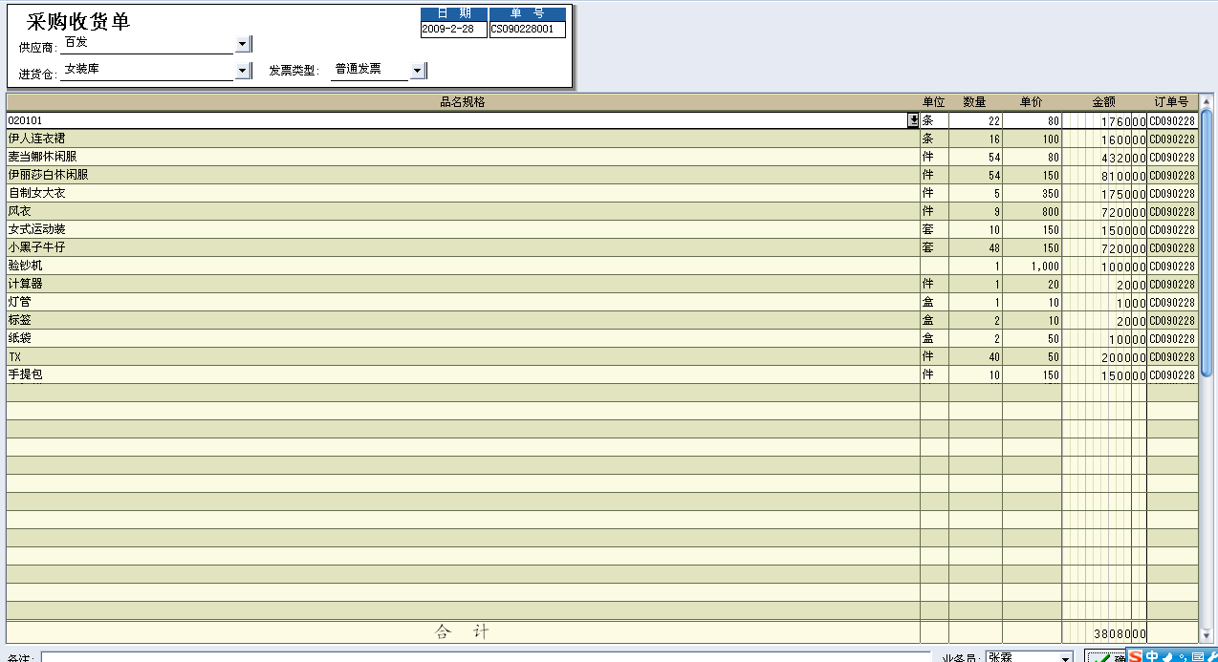
订货结束后，进入采购收货。点击选择订单，导入刚刚的订货单，将表格中日期、供应商、进货仓、发票类型填写完整。选择业务员，填写无误后，点击确定。所定货物接收。

第三步：采购付款
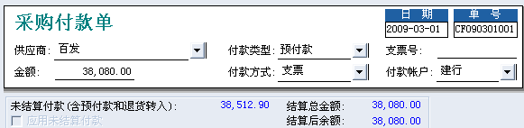
小结：
这次是第一次正式的接触企业管理软件，程序的安装使用都有了相应的理解。采购管理较简单，并没有花多少时间，更多的时间是与同学一起讨论问题，解决问题。
“小小软件作用大”，“看起来简单，做起来还真不容易！”这是软件实习中我感受最深的两点。
“小小软件作用大”平常复杂繁琐的进货工作通过小小的软件管理得井井有条。订单管理：可以严格控制采购量，自动判断缺货情况，并可以自动生成采购订单；采购决策支持：通过供货期，商品最近价、批发价的对比分析；符合实际的单据流程：支持“一对多、多对一”的单据处理模式；灵活分摊方式：按金额和数量的方式进行；报表管理：丰富的采购报表管理，以便统计、分析；
“看起来容易，做起来还真不容易！”速达3000服装版“麻雀虽小但五脏六腑俱全”。进货仅仅简单几步，就遇到了不少问题。
采购订单：增加新的商品类别时，衣服的尺寸设置不成功。订货时只能按均码订货。采购收货：做得很愉快，收货单验收就行了，没有出现问题。采购付款：付款单据上的一些项目的填写有些困难，付款时多次出现错误，使得付款不成功。通过上网搜索和同学们相互之间的讨论，一一解决了付款中出现的问题，成功完成了采购付款业务。
整个软件实习的过程，让我对中小型企业管理的应用软件有了深入的了解，大量汲取了课本外的管理应用软件的实际应用经验。同时学会了在我们的小小团队中发挥自己的作用。大家一起讨论问题，努力解决问题，共同实现我们的目标。
销售业务管理。
（业务员：）
在进入销售管理菜单后，看到了下图的界面。
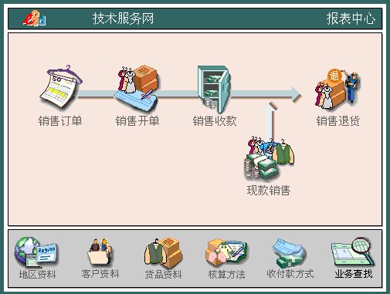
以上订单均来自鼓楼，规定的交货日期为2009年3月20日，交货地点在河海商场。根据以上订单我填写了销售订单表，填写结果如下：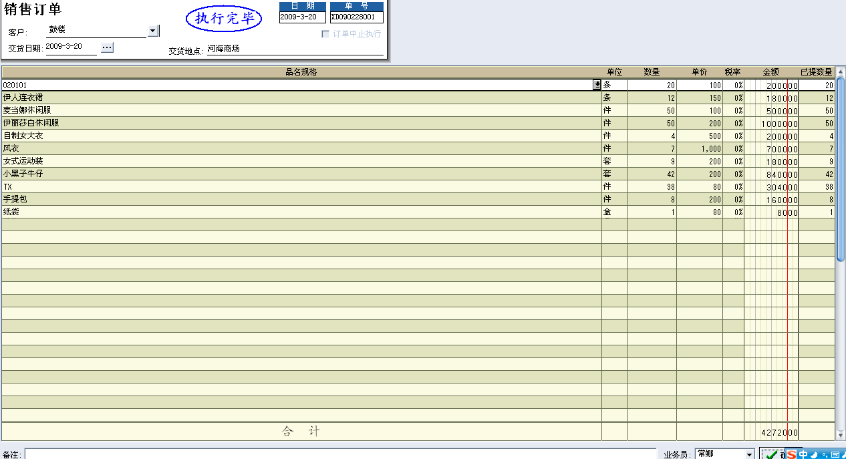
其次点击销售开单，对销售单进行填写。点击客户，出现下拉菜单，选择鼓楼，表格自动填写了数据。点击出货仓中的女装库，我们将收款期限定位20天，发票类型选择收据，送货地址定为鼓楼。

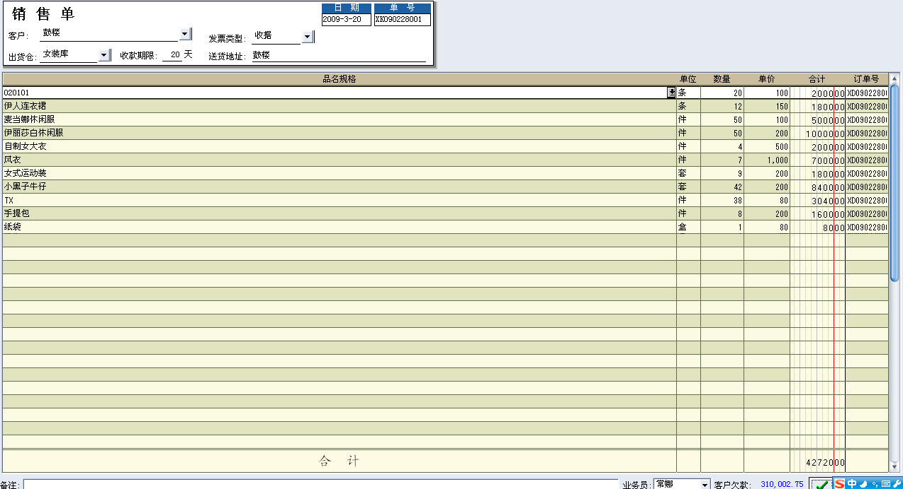
接着点击销售收款，进入销售收款单前面的填写和上表类似 选择客户鼓楼，收款类型为预收收款，收款方式为支票，收款帐户为建行。填写后表格如下。
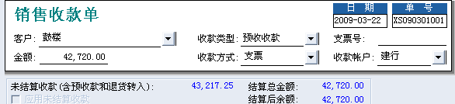
小结
这次软件实习中我负责销售业务，我们小组采用的是速达3000服装破解版管理软件。
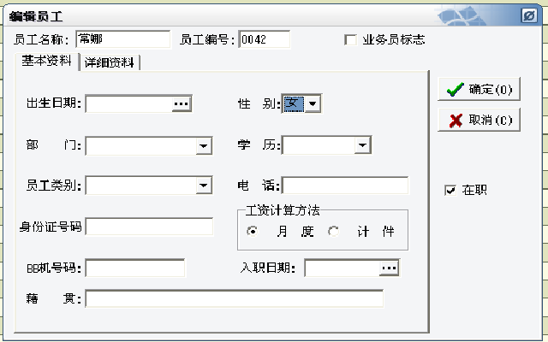
销售货品的方法是多种多样的，其中不少是以订单的形式作为销售货品的前提。速达3000服装版模块为我们提供了完备的订单界面以备使用，填写销售订单过程是比较顺利的，但是在填写表格最后在填写业务员时，我发现系统内没有我的名字，因此需要新增员工。于是我试着点击后发现成功添加了。
接着进行销售单的填写也是比较顺利的，问题主要出现在填写销售收款单：我在导航图的‘销售管理’页，选‘销售收款’图标，进入销售收款模块。如下图：
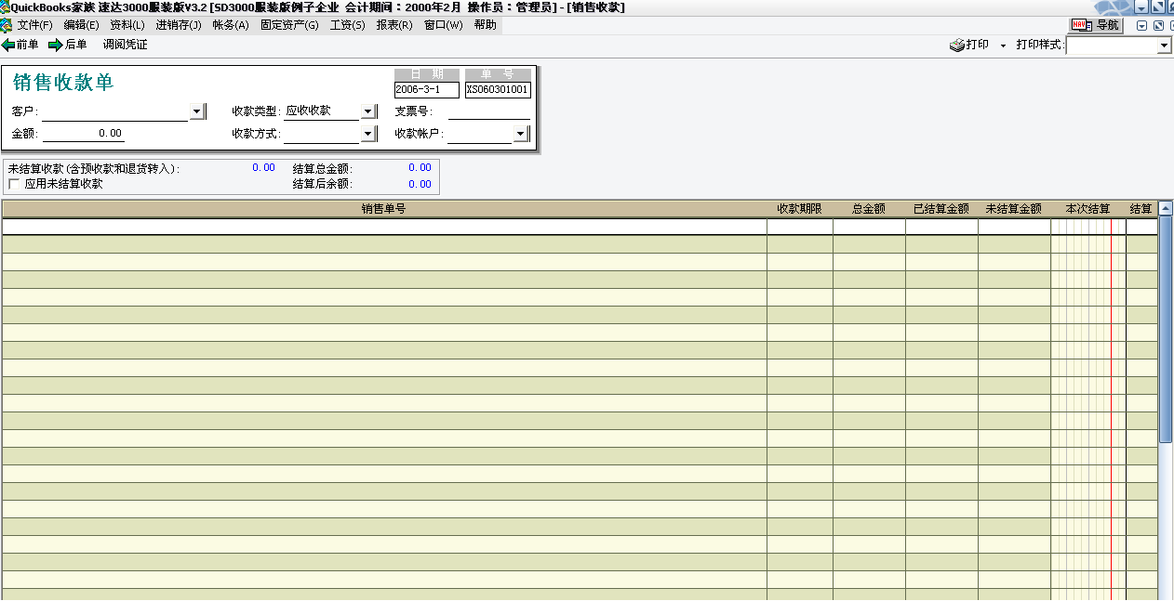

我对此图进行填写，起初我在填写是在收款类型时选择的是应收收款，可是发现无法保存，于是我回到帮助中阅读这部分的帮助：销售收款
一、业务介绍
在企业的销售活动中，货物销售后就可收取货款，发生销售业务（非现款销售）之后收取货款的情况叫收回应收帐款，预先收取销售款的情况叫预收帐款。销售收款模块就是处理这两种情况的。在收到应收帐款和预收帐款时开出此单，来记录收到货款的金额、时间等等有关的信息。
发现我公司的帐款因为预收帐款，于是将收款类型改为预收帐款。保存成功。填后表为
管理应用软件认识实习的过程让我们亲自对中小型企业进行了管理实践，把我们上学期学到的理论知识进行了实践操作让我们对管理的过程有了深刻的体会和认识。在这过程中，我们小组一起创建公司，一起填写数据，一起分析问题，也让我感受到了团队的力量和集体智慧。
库存管理
（业务员：）
进入界面
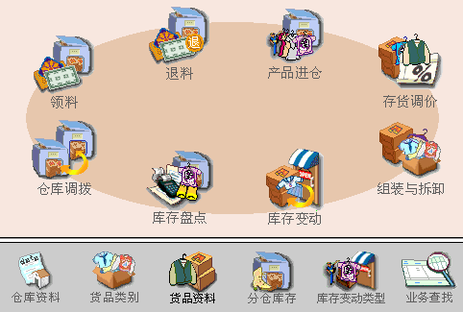
大家一起看了软件的所有帮助文件，整体熟悉了业务之后，开始按进、销、存、财务的顺序试用软件。

第一步:产品进仓单
进货完成后，调出采购订单，将所有数据输入到产品进仓单，几乎所有的东西都是一样的，只有采购订单中的进货单价和产品进仓单中的综合成本价略有不同，我认为综合成本单价中应包含产品运输费用、搬运入库费用等等，所以适当的将单价提高了一点，下面是产品进仓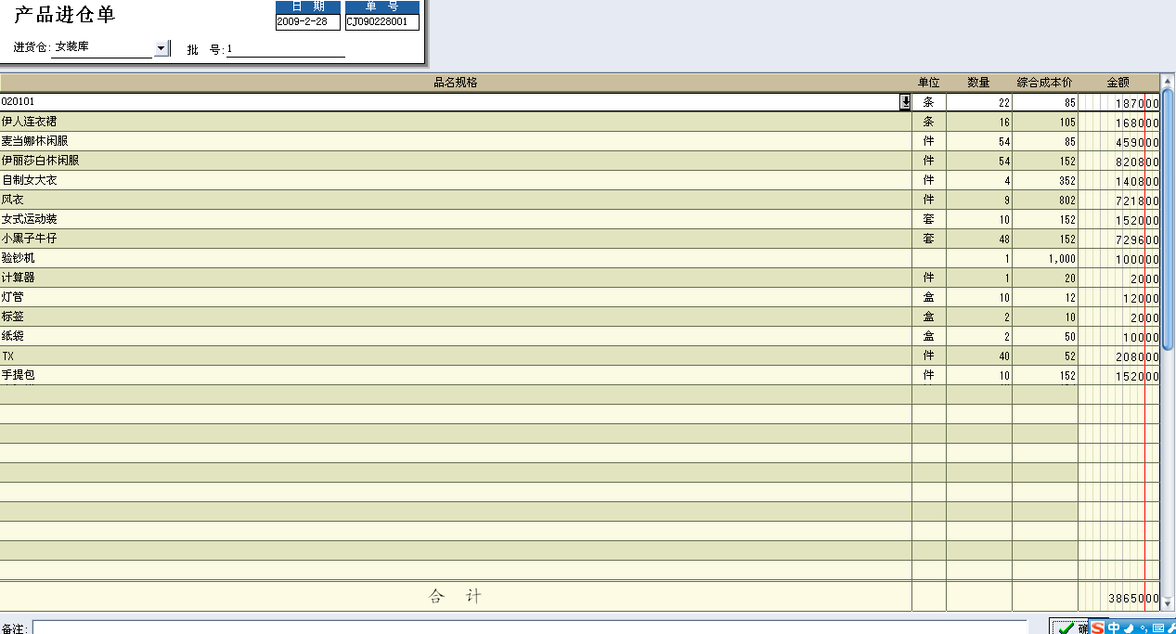
第二步：库存盘点
接下来是根据产品进仓单和销售出单来进行库存盘点，因为采购中有些东西，如：验钞机、计算器等是商店中自用的，因此进行库存盘点时并没有讲这些东西算进去，下面是库存盘点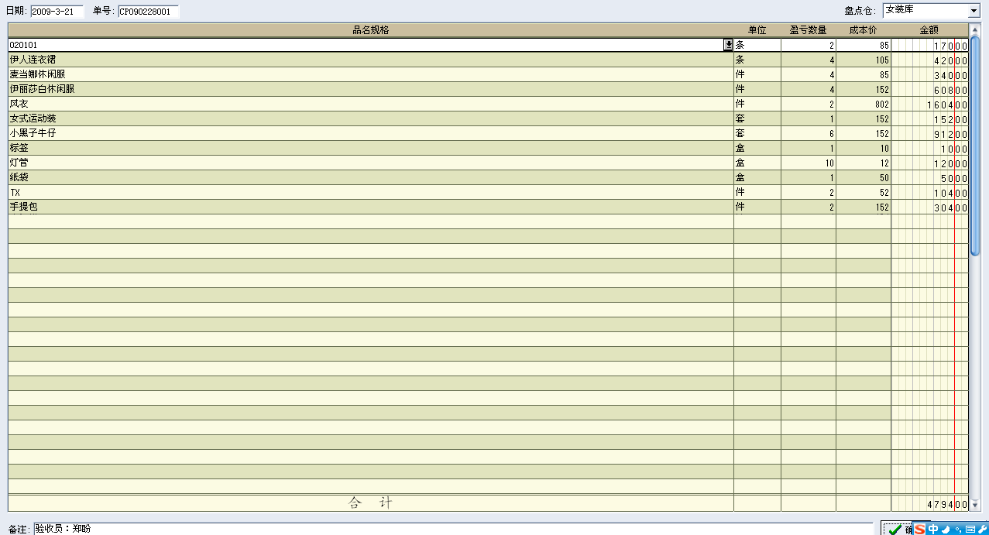
第三步：调价
最后是库存货品调价单，其中的原加权价、新加权价和调价金额不懂，查询后发现：
原加权价=（当批次进价总金额+库存金额）/总数量
调价金额是根据原加权价和新加权价自动生成的，实际操作中改不了数字，只能不改了。接下来是库存货品调价单
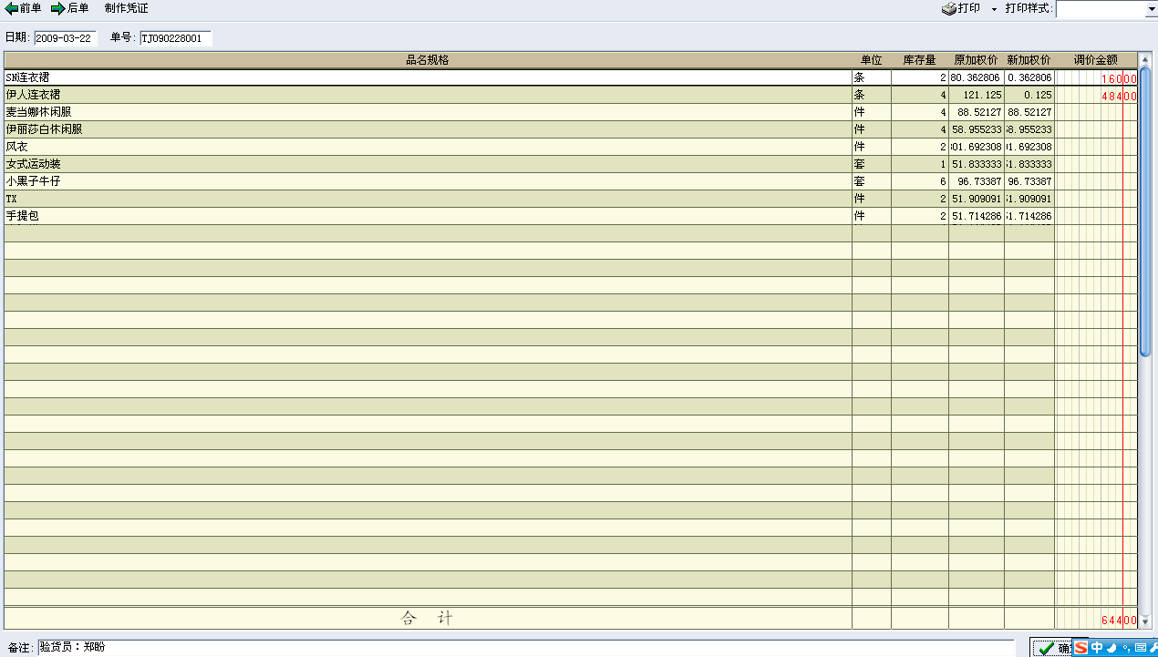小结：
库存管理功能有结合批次管理、库存盘点功能，对库存业务的物流全过程进行有效控制和跟踪；与销售管理和采购管理结合使用，能够提供更完整、全面的库存业务管理；在这次实习中，学会了很多的东西，首先学会了安装软件，截图，还有团队合作精神，最重要的是使用软件的过程中遇到了许多课堂上学的专业术语，以前课上总觉得这些东西光是理论，理解后也不去记，这次好多东西又是重新翻书查的，这才知道平时讲的理论都是很有用的，以后都要重视理论知识的学习。
在实习中也同样遇到问题，自己解决了一部分，还有一些还是没有解决，像成本价、综合成本价、单价之间对应关系并没有找出答案，只能按自己理解添进数据。库存调价中的的加权价好像有移动加权和先进先出等方法计算。因为有些概念没弄懂，只做了一个调价单。会计课中只提了一下，因此财务中没有计算。
实习中发现小型管理软件并没有想像的那么好用，还有好多东西不懂需要学习，作为公司信息化的重要部分，我们肩上的任务很重，还需努力，加油！
财务管理
(业务员：)
这次我负责财务管理这一模块，主要是在阅读帮助之后综合利用进货、销售、库存这三方面所提供的数据，并利用软件所提供的功能，按照步骤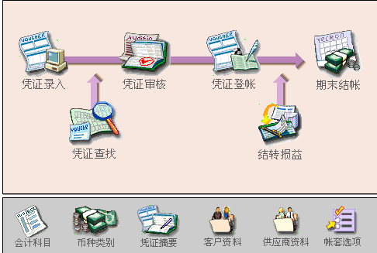
重新设置并绘制了录入凭证、编制了会计年度与会计期间，自动生成了凭证审核等财务系统，所涉及的记帐凭证有采购订单凭证：
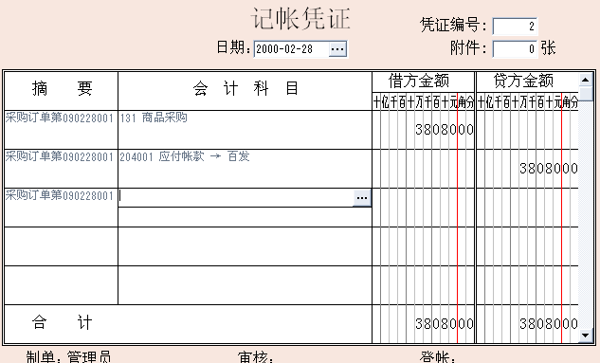
由于软件中“资产类”中没有“在途物资”这一会计科目，所以用“商品采购”替代
产品入库凭证：
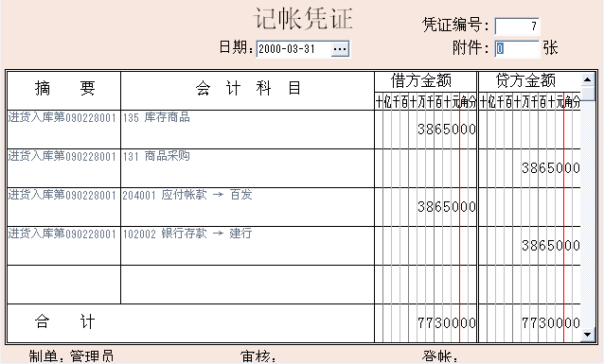
销售订单凭证：
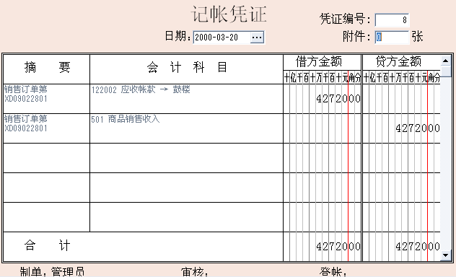
销售订单凭证（货款已收）：
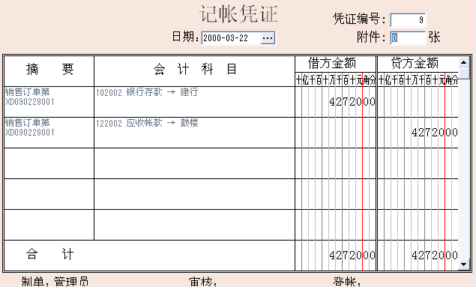
以下是根据
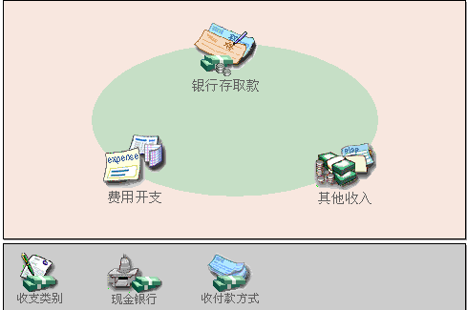
绘制的费用开支的凭证：
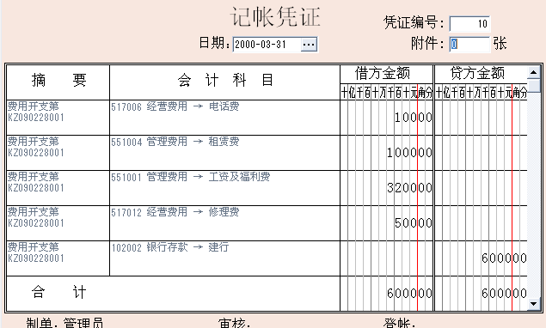
最后生成的凭证审核为：
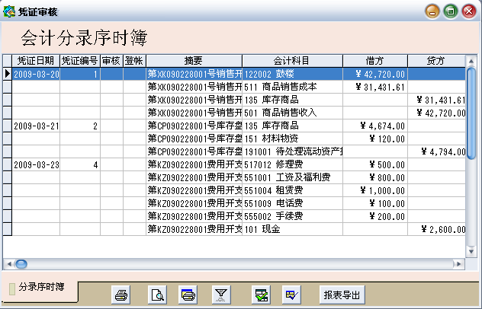
最终初步算出的本月利润为：-1930（元）（公式：利润=收益-成本）
以上就是我所负责财务的基本流程，其中所遇到的摘要的添加情况由于篇幅较大，就没有详细进行解说，且特别声明如下：本店市面价值较小，故假设开店初期不存在负债情形，且本店是假设在没有税收、商品的累计折旧的理想情况下进行的，由于所得出的利润是月末利润，故也没有考虑利润的分配的情况，等到年底在进行结算。
由于本店开业不久，一个月的经营成本难以收回也是人之常情，意料之中的事情，且因为亏空不大，故我们一致决定继续经营本店，并是增加店面规模，以获取更多的利润。
小结
本次的软件实习，使我更加全面深刻地了解了商品的进、销、存、财务的基本的业务工作流程，通过实际的上机模拟，增加了我的动手能力，并在实际中所遇到的问题与伙伴们进行了热烈的讨论，我所遇到的问题除了上面说遇到的会计科目是去年新增的，所以不适用该软件，还有库存商品的调价问题，由于管理人员只能算出原加权价，而不能算出新加权价，并且存货调价单是用来摊销材料的成本差异的，上网查后还是不怎么了解又没有学过，所以我就没将其作为凭证输入。其余的问题基本上都解决了。此次的软件实习由我们四人组成一组。我所担任的财务，让我深刻的体味到财务身上所担当的重任，除了要对每个商品的进、销、存有全面的认识与深刻的了解外，还要精通会计的基本知识，市场行情。所以，他是一个全面的复合型的职位，它的担当者必须要有过硬的专业知识储备能力，还要擅长会计知识、用清晰敏捷的思维正确判断市场行情的能力。
常州地处长江三角洲，工业、经济发达，颇以制造业居多，此次的软件实习让我可以更加全面的了解常州的整体的架构，因为进、销、存、财务等基本业务不仅只涉及到制造型企业，它所覆盖的领域是相当广泛的，可以毫不避讳的说是涉及到社会的方方面面，透过它可以看到企业的生产经营情况及企业的房展前景及市场的定位方向等方面的信息。
此外，软件实习还让我深刻地了解到团队的亲和力、向心力。我们彼此合作，相互讨论，氛围热烈，是我们彼此对软件的使用有了全面的了解，更对自己的本专业有了更深的，更加明确了今后的发展的方向。
通过此次的软件实习，明显而深刻地感觉到速达软件产品功能齐全，结构明朗清晰，易用，上手简单，文本的帮助对我们此次的实习起了很大的帮助！文档不足之处，还望老师多多提点！

